Лекция №9
Тема: Создание таблиц в текстовых редакторах
(на примере MS WORD)

Таблицы в ТР (текстовых редакторах) используются для упорядочивания в представлении данных. Инструменты программы позволяют создавать таблицы со сложным графическим форматированием, содержащие маркированные списки, нестандартные позиции табуляции, нумерацию, индивидуальное форматирование ячеек, ячейки с разбиением по диагонали. Таблицы можно перемещать (позиционировать) в любое место страницы и обтекать текстом.
Таблица состоит из n - столбцов и m- строк. Основной структурный элемент таблицы ячейка, находится на пресечении столбца и строки. Ячейку таблицы можно считать микродокументом - это обычный фрагмент документа, который подчиняется всем законам нормального текста. Текст в ячейки может состоять из нескольких абзацев, которые можно форматировать по обычным правилам, включая выравнивание. Ячейка может содержать рисунки и рисованные объекты. Для создания и редактирования таблиц используется пункт горизонтального меню Таблица.
Тестовые редакторы предусматривают несколько способов создания таблиц:
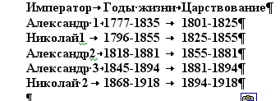
- Преобразование существующего текста в таблицу. Команда Таблица - Преобразовать текст в таблицу
- Создание пустой таблицы с последующим заполнением ячеек. Команда горизонтального меню Таблица – Вставить. Эту команду так же можно найти и на панели Стандартной
Рис.1 Преобразование текста в таблицу
- Создание таблиц сложной структуры. Команда Таблица - Нарисовать таблицу
Правила набора текста для таблицы:
  - Наберите текст построчно, в конце каждой строки нажмите клавишу ENTER. По количеству ENTER редактор определяет количество строк
  - При наборе каждой строки отделяйте текст одной ячейки от текста другой клавишей Tab.
По числу символов TAB +1 ТР определяет количество столбцов. ТР допускает вместо TAB другие разделители- запятую, точку с запятой и т.д.
  - После набора текста, выделите его и выберите команду Таблица – Преобразовать текст в таблицу
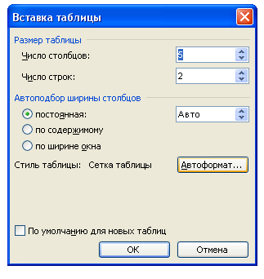
На экране появляется макет таблицы. Все столбцы имеют одинаковую ширину, которая равна длине строки страницы, деленной на число столбцов. Для того чтобы вернутся в текст, дайте команду Таблица - Преобразовать в текст.
Команда Таблица - Вставить таблицу выдает на экран диалоговое окно, в котором определяется нужное количество строк и столбцов.
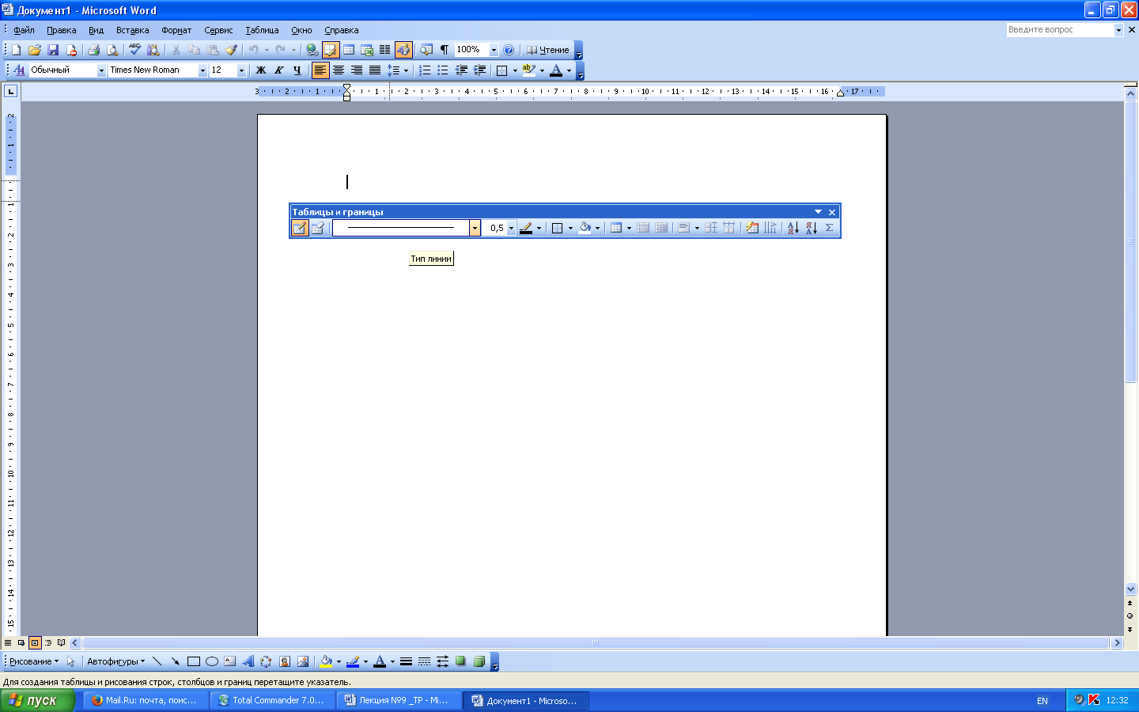
Команда Таблица - Нарисовать таблицу используется для создания таблиц сложной структуры, в которых требуется ячейки различной высоты или строки с разным числом столбцов. Создание такой таблицы напоминает рисование прямоугольника. Сначала проводят линию по диагонали, из одного угла в другой, чтобы определить внешние границы, а затем внутри рисуют строки и столбцы. Инструментом (Нарисовать таблицу), можно создать таблицу внутри таблицы, т.е. вложенную таблицу. Такой вариант таблиц удобен в тех случаях, когда одна таблица служит для разметки документа, а другая для представления данных. Для того чтобы поместить вложенную таблицу, надо определить ячейку основной таблицы и нарисовать в ней новую таблицу.
Рис.3 Нарисовать таблицу
Рис.2 Вставить таблицу
Для улучшения внешнего вида таблиц могут применяться такие способы, как добавление границ и заполнение ячеек с использованием различных цветов и узоров, заливки (Вид - Панели инструментов - Таблицы и границы). Для предания элегантного вида таблице используется команда Таблица - Автоформат. В диалоговом окне предлагается список форматов таблиц, которые отображаются в демонстрационном окне. Если в диалоговом окне активизирован переключатель Автоподбор, то ширина каждого столбца преобразованной таблицы изменяется пропорционально длине текста в ячейке. В частном случае можно выбрать рамку шаблон Нет, тогда таблица будет выглядеть как многоколоночный текст.

Операции с таблицами
- Если таблица занимает несколько страниц документа можно объявить первую строку таблицы заголовком. Команда Таблица – Заголовки. После этого первая строка будет отображаться на всех страницах в качестве заголовка
- Для перемещения по таблице по ячейкам можно использовать клавиши управления курсором и клавишу Tab.
- Для выделения структурных элементов применяются приемы:
    - Ячейка таблицы – поместите указатель слева от первого символа внутри ячейки и щелкните мышью
    - Столбец - на верхней линии сетки указатель мыши принимает форму черной стрелки, направленной вниз. Установите указатель над выделяемым столбцом и щелкните мышью.
    - Строка- указатель мыши установите на полосу выделения, перед строкой и щелкните мышью.
    - Вся таблица - сделайте таблицу текущей и дайте команду Таблица - Выделить таблицу.
- Вставка новой строки - установите курсор в точку вставки (внутри строки, перед которой надо вставить новую строку) и выберите команду Таблица - Вставить строку (выше - ниже)
- Автоподбор ширины строки и высоты столбца, по содержимому и т.д. Команда Таблица - Автоподбор
- Изменение ширины столбца - установите указатель на вертикальную линию сетки, ограничивающую столбец, слева или справа и перетащите линию сетки в нужную точку.
- Объединение ячеек - выделите несколько ячеек и выберите команду Таблица - Объединить ячейки
- Разбиение ячеек - в диалоговом окне выберите количество строк и столбцов, на которое разбивается ячейка.
- Разбить таблицу - чтобы разбить таблицу на 2, выделите строку, которая будет первой строкой второй таблицы, и дайте команду Таблица - Разбить таблицу.
- Данные в таблице можно упорядочить, используя команду, Сортировка. Выделенные строки сортируются по возрастанию или убыванию.
- Математические операции с числами в таблице производится с помощью меню Формула. Вычисления производятся следующим образом:
    - Выделите ячейку, в которой будет помещен результат
    - Дайте команду Таблица- Формула
    - Если программа предлагает неподходящую формулу, удалите её из поля Формула
    - В списке Вставить функцию выберите нужную функцию
    - В поле Формат числа введите нужный формат
- В ячейках таблицы можно изменить направление текста. По умолчанию в таблицах текст выравнивается по горизонтали. Чтобы изменить направление текста надо в контекстном меню выберите команду Направление текста.
- Команда Таблица - Скрыть сетку позволяет не отображать сетку таблицы при печати.

